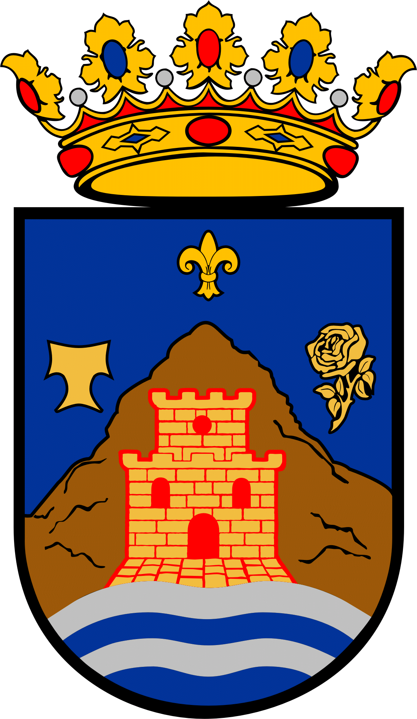
Ayuntamiento de Salinas
Concejalía de Fiestas y
Concejalía de Cultura

CABALGATA DE
REYES 2019

EL DIA 5 DE ENERO 2019 A LAS 18:30 HORAS, TENDRÁ LUGAR LA LLEGADA EN CABALGATA DE LOS REYES MAGOS DE ORIENTE A SALINAS.
LOS REYES MAGOS SOLICITAN LA AYUDA DE LOS NIÑ@S DE SALINAS COMO ANTORCHER@S.


PARA ELLO TODOS LOS NIÑOS DE ENTRE 8 Y 12 AÑOS QUE QUIERAN PARTICIPAR DEBERÁN APUNTARSE EN L AYUNTAMIENTO
ANTES DEL
30 DE DICIEMBRE DE 2018.

